05.11.2024.

**Mūsdienu deju dejotāji ceļā uz XIII Latvijas Skolu jaunatnes dziesmu un deju svētkiem**

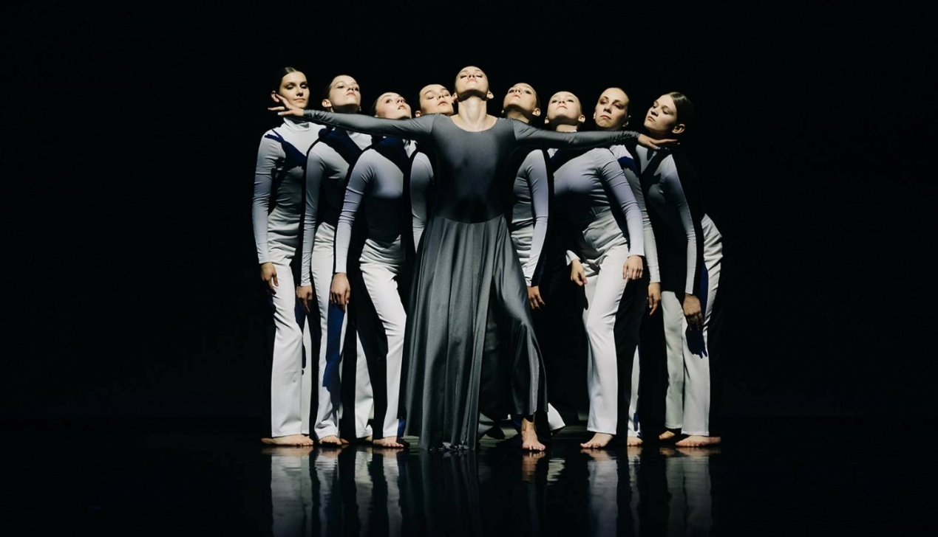

Foto – Roberts Blaubuks

Atvērt konfigurācijas opcijas

XIII Latvijas Skolu jaunatnes dziesmu un deju svētkiem aktīvi gatavojas mūsdienu deju kolektīvi – 2024. gada novembrī Rīgā, Kurzemē, Vidzemē, Latgalē un Zemgalē norisināsies mūsdienu deju kolektīvu konkursi, kuros piedalīsies 190 deju grupas. 2025. gada vasarā notiekošo Svētku programmā iekļauta mūsdienu deju izrāde “Kastaņa puslode”, kas notiks Starptautiskajā izstāžu centrā Ķīpsalā. Plānots, ka izrādē piedalīsies vairāk nekā 2000 dejotāju.

Mūsdienu deju konkursi notiks 6. novembrī Rīgas 13. vidusskolā, 8. novembrī Jelgavas Kultūras namā, 13. novembrī Kultūras pilī “Ziemeļblāzma”, 15. novembrī Liepājas Olimpiskajā centrā, 22. novembrī Daugavpils Kultūras pilī un 28. novembrī Valmieras Kultūras centrā. To mērķis ir veicināt dalībnieku radošo darbību un bagātināt skatuvisko pieredzi, kā arī novērtēt dejotāju repertuāra apguves līmeni, lai pedagogiem sniegtu metodisko atbalstu mākslinieciskā snieguma pilnveidei. Konkursu apmeklēt aicināti dalībnieku vecāki un skolotāji. Ņemot vērā lielo dalībnieku skaitu, skatītāju vietu skaits var būt ierobežots.

XIII Latvijas Skolu jaunatnes dziesmu un deju svētkos mūsdienu deju dejotāji sadejosies izrādē “Kastaņa puslode”. Koncerti plānoti 2025. gada 7. un 8. jūlijā Starptautiskajā izstāžu centrā Ķīpsalā. Tas būs īpaši Svētkiem radīts iestudējums ar horeogrāfiju, kas stāstīs stāstu par cilvēka ceļu šajā pasaulē, ar telpu, kas būs visa pasaule, ar Zanes Dombrovskas oriģinālmūziku, kas piepildīs šo laiktelpu ar skaņām un noskaņām. Režisore – Dita Lūriņa, scenogrāfe – Liene Šiliņa, kostīmu māksliniece – Agija Vismane, video mākslinieks/režisors – Roberts Rubīns, horeogrāfes – Elīna Gaitjukeviča, Annika Andersone, Dārta Ģīle, Anastasija Jasvina, Ksenija Simanova.

Izrādes mākslinieciskā vadītāja Edīte Ābeltiņa uzsver: “*Mūsdienu deju konkursi ir nozīmīgs solis ceļā uz izrādi, ko piedzīvosim Skolu jaunatnes dziesmu un deju svētkos. Tikai kopā mēs varam padarīt šo gatavošanās procesu aizraujošu un notikumiem piepildītu. Lai katram dejotājam ir prieks un gandarījums par padarīto. Lai top dejas izrāde “Kastaņa puslode!*”

Par XIII Latvijas Skolu jaunatnes dziesmu un deju svētkiem  
XIII Latvijas Skolu jaunatnes dziesmu un deju svētki norisināsies 2025. gada vasarā no 5. jūlija līdz 13. jūlijam. Svētku laikā Rīgā notiks vairāk nekā 30 pasākumi dažādās norises vietās – Mežaparka Lielajā estrādē, Nacionālajā stadionā “Daugava”, Arēnā Rīga, Starptautiskajā izstāžu centrā Ķīpsalā, Dailes teātrī, VEF Kultūras pilī, Rīgas Domā, Latvijas Etnogrāfiskajā brīvdabas muzejā, Brīvības laukumā, Vērmanes dārzā un citur.

XIII Latvijas Skolu jaunatnes dziesmu un deju svētku rīkotājs ir Valsts izglītības satura centrs. Atbalsta lieldraugs *Swedbank*.

*Informāciju sagatavoja:*  
Linda Ertmane  
XIII Latvijas Skolu jaunatnes dziesmu un deju svētku  
Sabiedrisko attiecību vadītāja